**Revisão Planilha 04/09/2025**

Preenchida com dados reis do cliente e dados de referência para cálculo também reais para análise.

Após alteração de status para Concluído:

* Ao salvar apareceu a seguinte mensagem

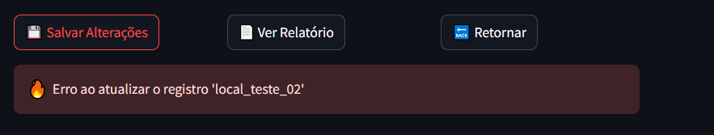

Na previsa de resultado os dados previstos e gerados no relatório real são:

Aprovado na Massa = 1,20%

Reprovado na Vazão = 33,85%

Aprovado PB Estimado = 55,4

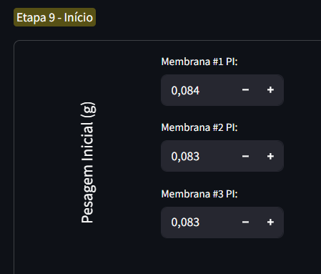

Após o término da revisão ao clicar em Salvar e Concluir, apareceu o erro a seguir:

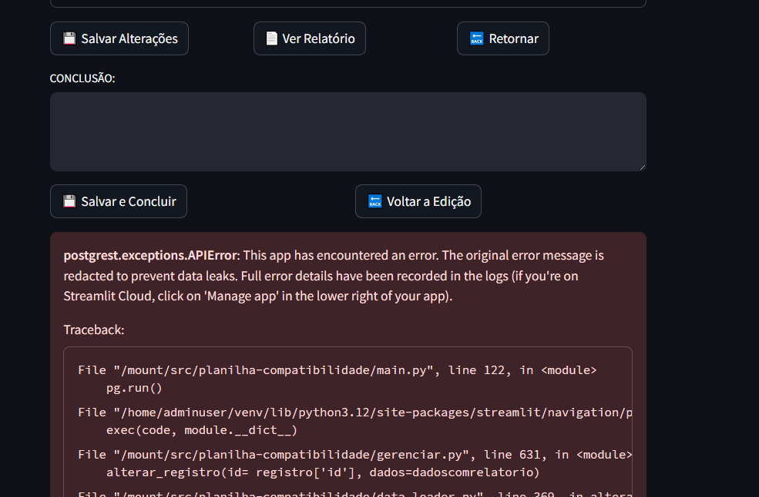

Voltei para a HOME e depois em Gerenciar Relatório para localizar o relatório abaixo e as alteração que realizei de fato não foram salvas.

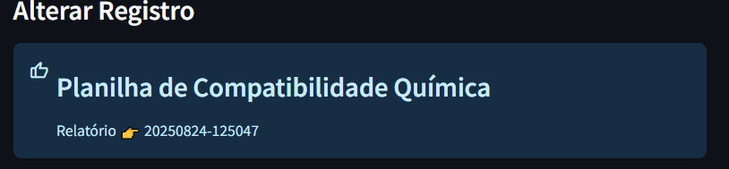

Anexo a essa revisão envie o documento com os campos da mala direta exibidos de forma a esclarecer quais só campos que precisam ser preenchidos, como voce menciona no arquivo “o que falta Preencher.docx”

Nesse meu arquivo PDF repare que os dois campos numérico referente a Massa e Vazão não está aparecido pois estão com uma fórmula de cálculo que precisei fazer para que os valores parecessem como estão.

E considerando todos os campos necessários e visíveis nesse arquivo PDF temos todos os campos que devem ser importados para a planilha, que é que faço com a minha atualmente, **exceto o texto de conclusão**.